安装包下载地址：https://archive.apache.org/dist/flink/

Flink部署

版本号：V1.0

正式版
山东浪潮工业互联网股份有限公司

修订历史
版本号 | 修改人 | 修改日期 | 摘要
V1.0 | 侯明亚 | 2022-07-05 | 建立版本V1.0

目录
1. 本地启动 1
1.1. Flink安装 1
1.2. flink配置 1
1.2.1. 配置flink-conf.yaml 1
1.2.2. 配置masters和workers 2
1.3. 启动集群 3
1.4. 访问webUI 3
1.5. 关闭集群 3
2. 集群启动 4
2.1. 角色分配 4
2.2. 修改配置文件 4
2.2.1. 配置flink-conf.yam 4
2.2.2. 配置masters和workers 4
2.3. 分发flink文件 4
2.4. 启动集群 4
2.5. 访问webui 5
2.6. 提交作业 5
2.6.1. 示例代码 5
2.6.2. 上传jar包到集群 7
2.6.3. 设置参数并提交任务 8
3. 部署模式 9
3.1. 会话模式（SessionMode） 9
3.2. 单作业模式（Per-JobMode） 9
3.3. 应用模式（ApplicationMode） 9
4. YARN模式 10
4.1. 配置环境变量 10
4.2. 启动Hadoop集群 10
4.2.1. 会话模式部署 10
4.2.2. 单作业模式部署 11

- 本地启动
  - Flink安装
下载flink安装包，这里选择的flink版本是1.13.0，并上传到hadoop001，解压到/usr/local/
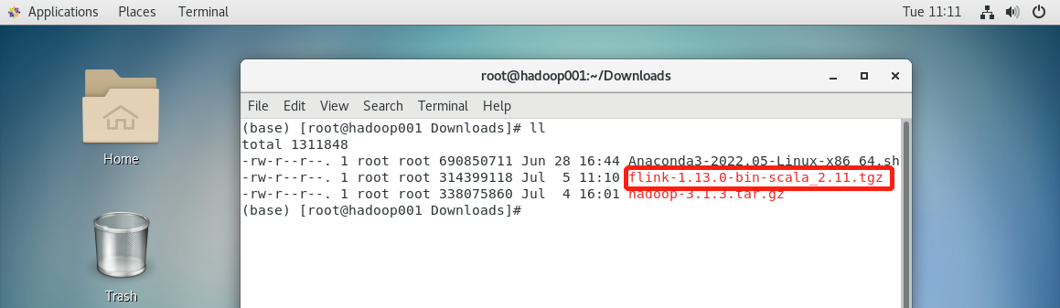
tar-xvzfflink-1.13.0-bin-scala_2.11.tgz-C/usr/local/
将解压的包重命名为flink
cd/usr/local
mvflink-1.13.0/flink
  - flink配置
    - 配置flink-conf.yaml
进入flink的conf目录
cdflink/conf/
#修改flink-conf.yaml
vimflink-conf.yaml
将jobmanager.rpc.address:修改为hadoop001
添加taskmanager.tmp.dirs:/usr/local/flink/tmp
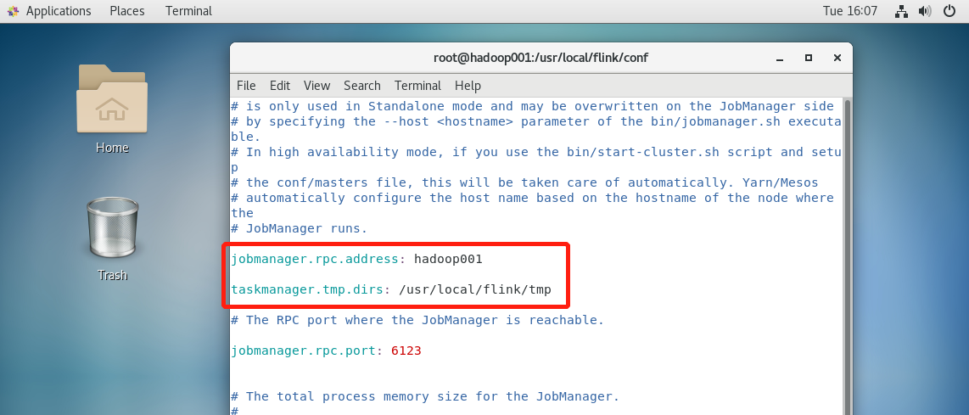
    - 配置masters和workers
vimmasters，将localhost改为hadoop001
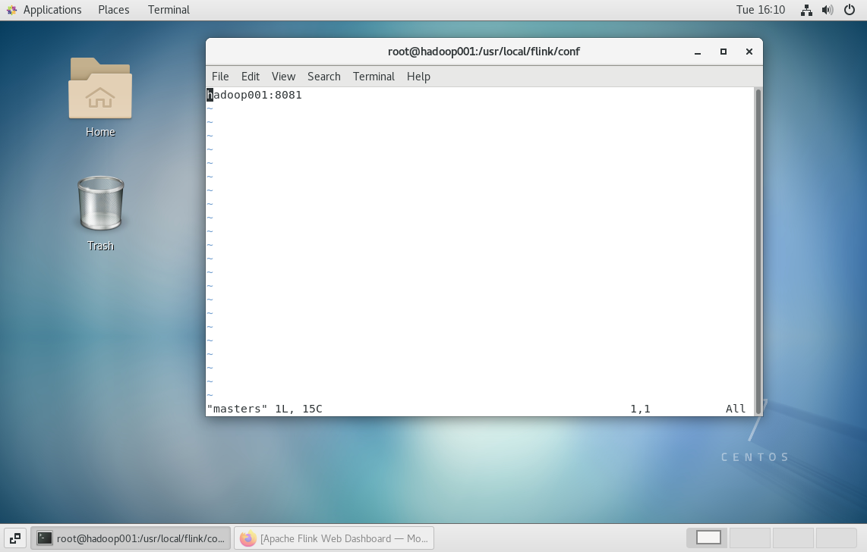
vimworkers，配置结果如下图
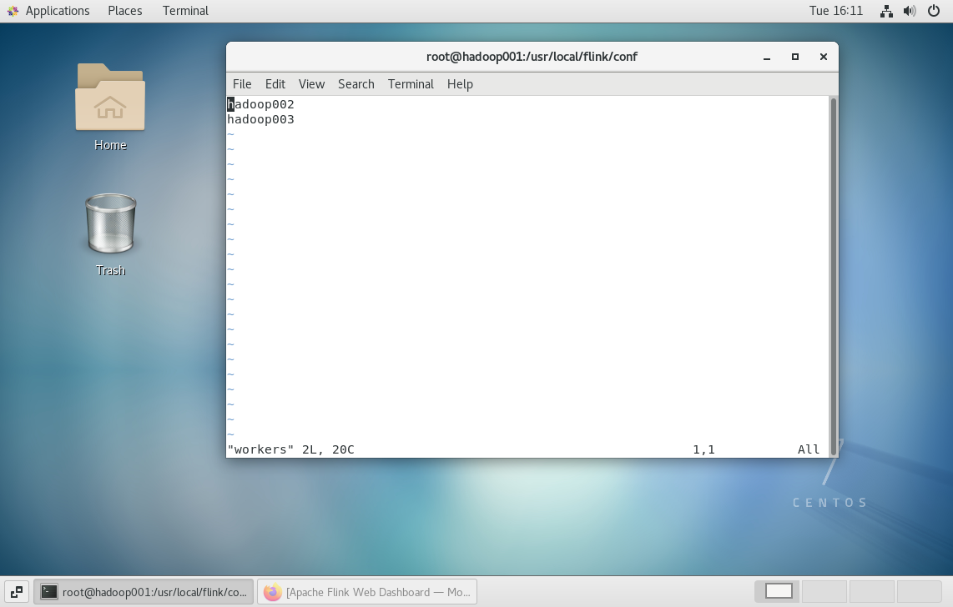
  - 启动集群
启动flink集群（只在hadoop001模拟集群启动）
cd/usr/local/flink
./bin/start-cluster.sh
#使用jps命令查看启动情况
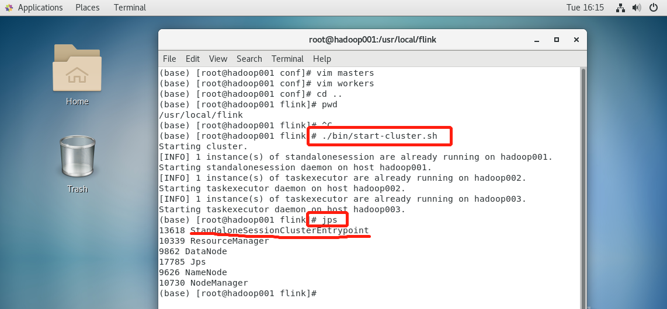
  - 访问webUI
http://hadoop001:8081
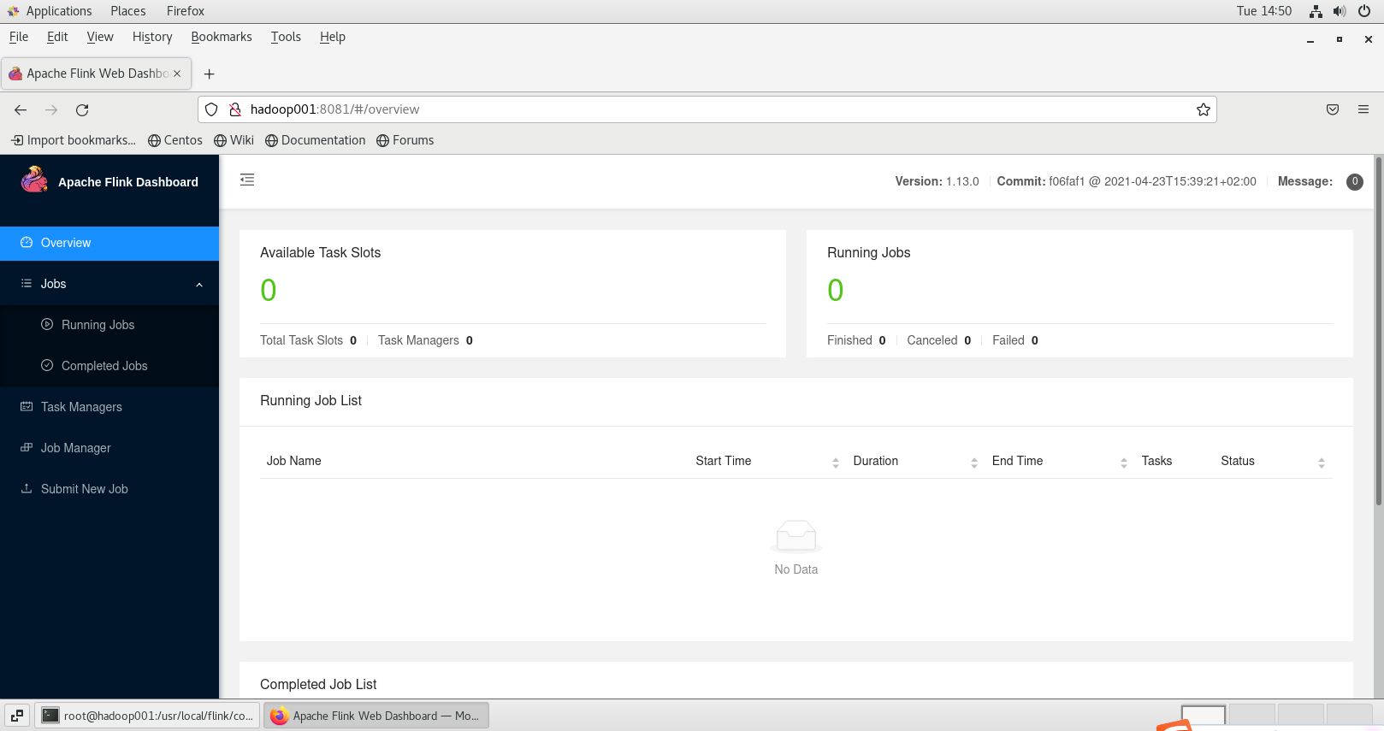
  - 关闭集群
./bin/stop-cluster.sh
- 集群启动
  - 角色分配
节点服务器 | hadoop001 | hadoop002 | hadoop003
角色 | JobManager | TaskManager | TaskManager
  - 修改配置文件
在本地模式中已经修改的，不需要重复修改
    - 配置flink-conf.yam
参考1.2.1章节
    - 配置masters和workers
参考1.2.2章节
  - 分发flink文件
将/usr/local目录下的flink文件夹分发到hadoop001和hadoop002中
cd/usr/local
tar-zcf~/flink.master.tar.gzflink#先压缩再复制
cd~
scpflink.master.tar.gzhadoop002:/home/
scpflink.master.tar.gzhadoop003:/home/
在hadoop002&3节点将接收的压缩文件解压出来，并授予权限，命令如下：
sudorm-r/usr/local/flink#删掉旧的（如果存在）
sudotar-zxf/home/flink.master.tar.gz-C/usr/local
sudochown-Rroot/usr/local/flink
  - 启动集群
进入hadoop001的/usr/local/flink目录，启动集群
cd/usr/local/flink/
./bin/start-cluster.sh
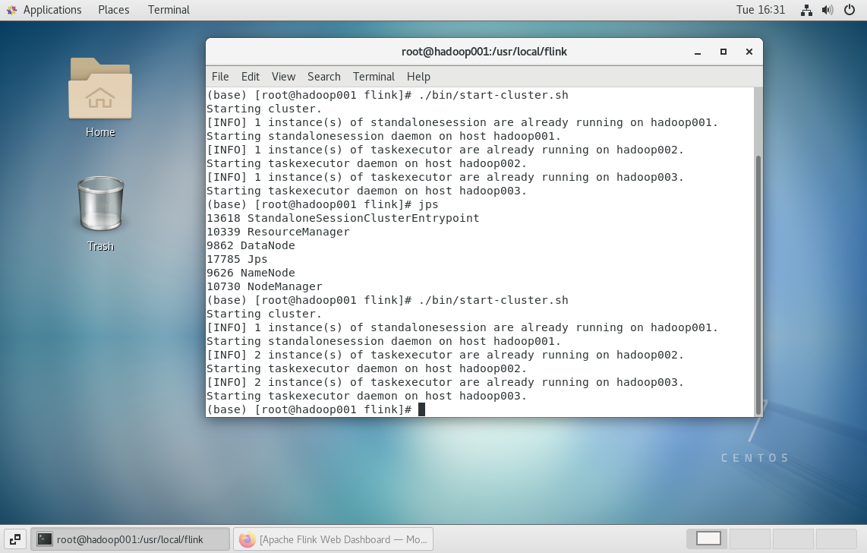
  - 访问webui
http://hadoop001:8081
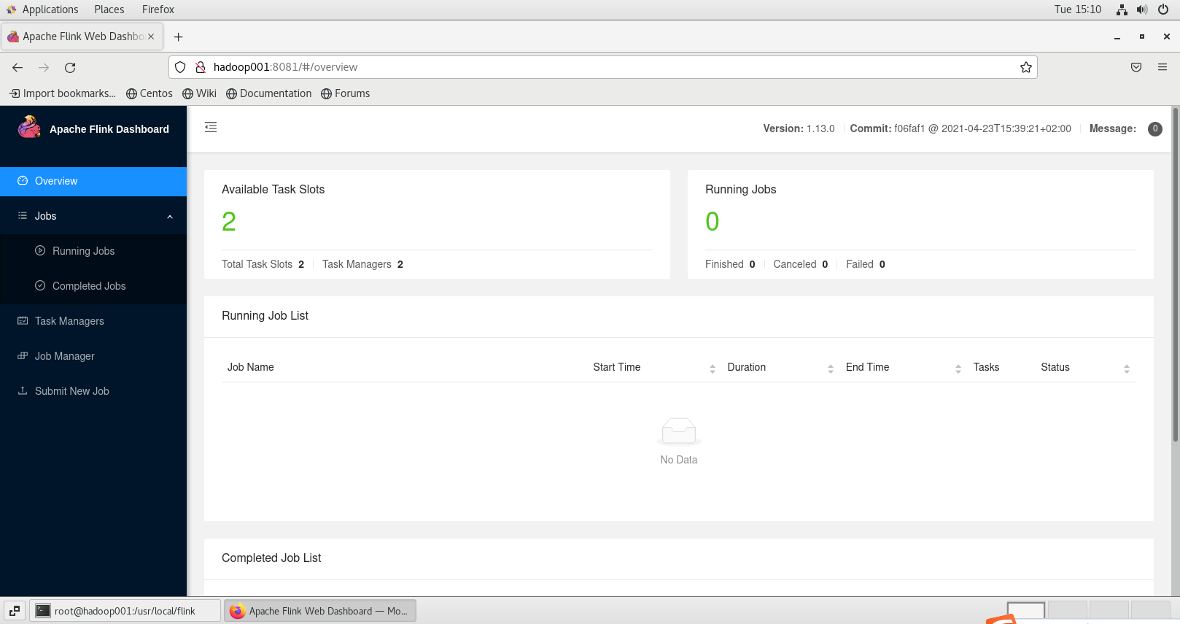
  - 提交作业
    - 示例代码
packagecom.inspur.wc;
importorg.apache.flink.api.common.functions.FlatMapFunction;
importorg.apache.flink.api.java.tuple.Tuple2;
importorg.apache.flink.api.java.utils.ParameterTool;
importorg.apache.flink.streaming.api.datastream.DataStreamSource;
importorg.apache.flink.streaming.api.datastream.KeyedStream;
importorg.apache.flink.streaming.api.datastream.SingleOutputStreamOperator;
importorg.apache.flink.streaming.api.environment.StreamExecutionEnvironment;
importorg.apache.flink.util.Collector;
publicclassStreamWordCount{
publicstaticvoidmain(String[]args)throwsException{
//创建流式执行环境
StreamExecutionEnvironmentenv=StreamExecutionEnvironment.getExecutionEnvironment();
//从参数中提取主机名和端口号
ParameterToolparameterTool=ParameterTool.fromArgs(args);
Stringhost=parameterTool.get("host");
intport=parameterTool.getInt("port");
//读取文本流
DataStreamSource<String>lineDataStream=env.socketTextStream(host，port);
//转换计算
SingleOutputStreamOperator<Tuple2<String，Long>>wordAndOneTuple=lineDataStream.flatMap(newBoundedStreamWordCount.MyFlatMapper());
//分组操作
KeyedStream<Tuple2<String，Long>，String>wordAndOneKeyedStream=wordAndOneTuple.keyBy(data->data.f0);
//求和
SingleOutputStreamOperator<Tuple2<String，Long>>sum=wordAndOneKeyedStream.sum(1);
//打印输出
sum.print();
//启动执行
env.execute();
}
//自定义类，实现FlatMapFunction接口
publicstaticclassMyFlatMapperimplementsFlatMapFunction<String，Tuple2<String，Long>>{
@Override
publicvoidflatMap(Stringvalue，Collector<Tuple2<String，Long>>out)throwsException{
String[]words=value.split("");//按空格分词
for(Stringword:words){//遍历所有word，包成二元组输出
out.collect(Tuple2.of(word，1L));
}
}
}
}
    - 上传jar包到集群
在本地打包代码，生成jar包：FlinkTutorial-1.0-SNAPSHOT.jar
点击SubmitNewJob->AddNew
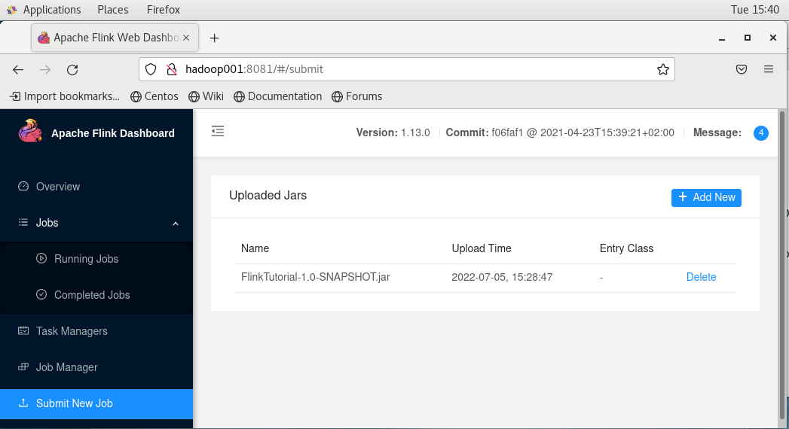
选择打好的jar包
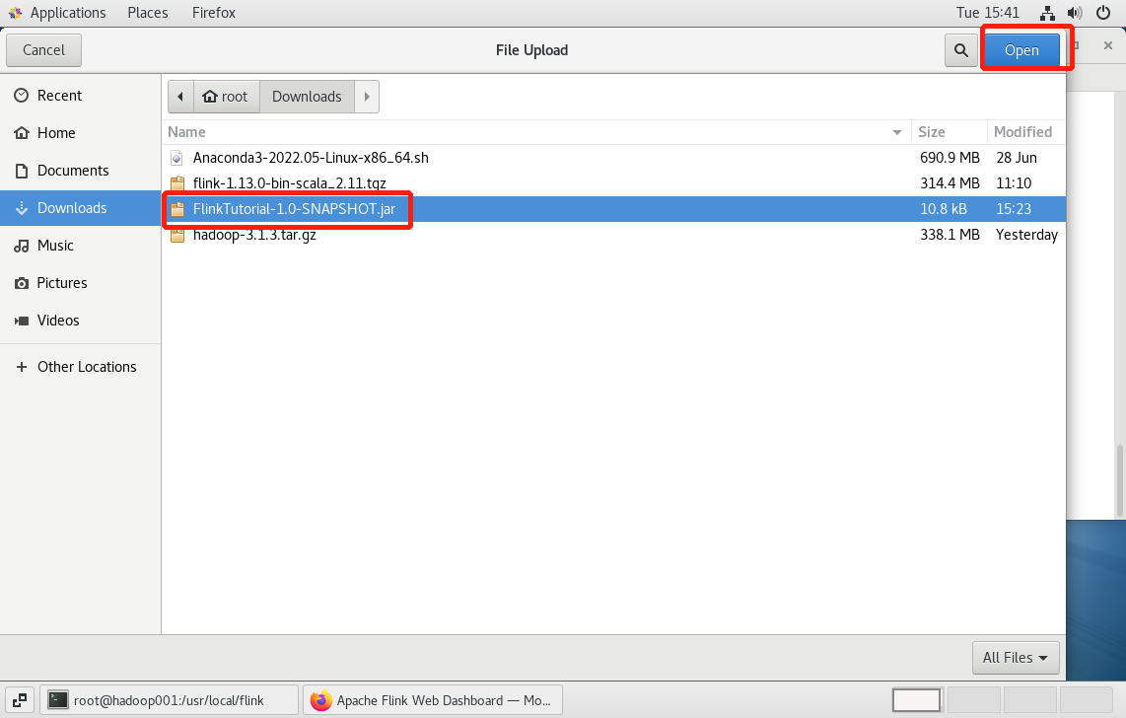

    - 设置参数并提交任务
设置入口类、并行度和相关参数
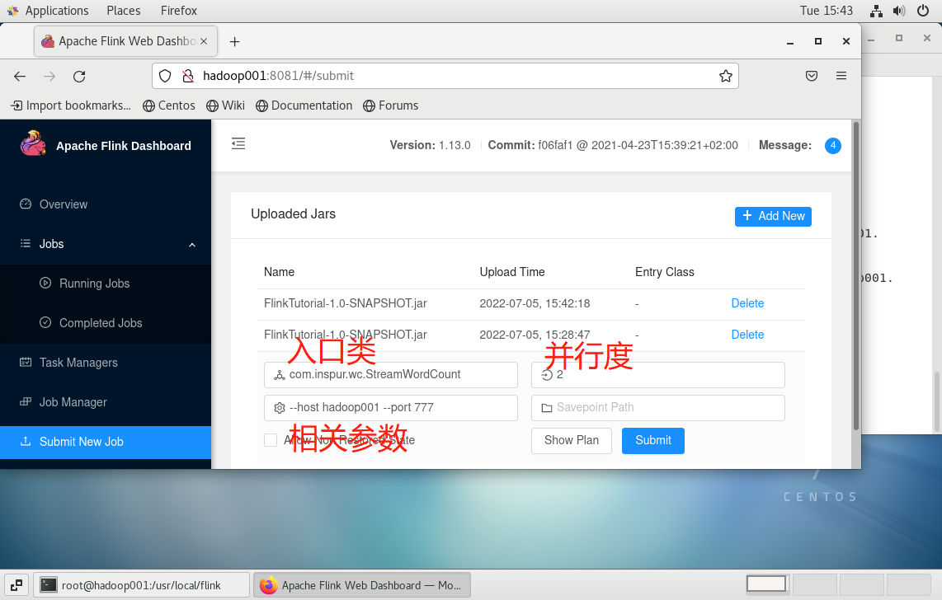
可以点击Showplan查看执行计划，（注意，提交的是流式任务，在hadoop001启动7777端口：nc–lk7777）点击submit提交任务
任务提交成功后，在hadoop001写入要统计的单词
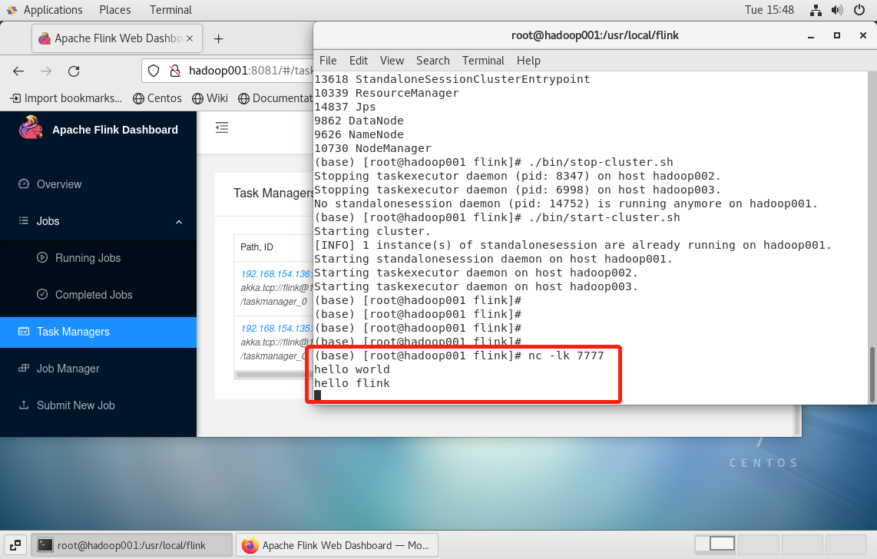
在TaskManagers，选择一个worker，点击stdout，查看结果（world和flink的数量没有显示在下图，是因为设置的并行度是2，在另外一个worker中）
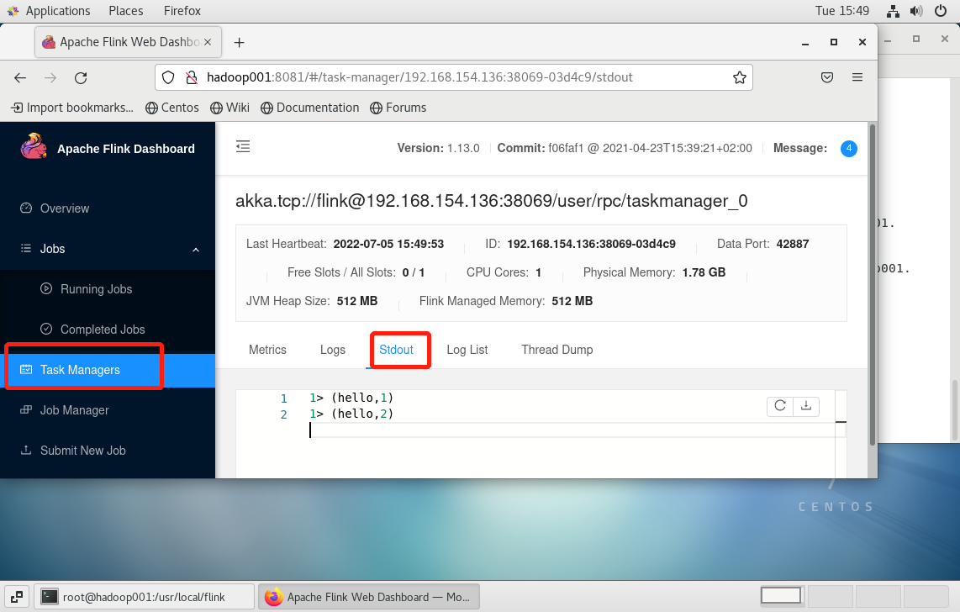
- 部署模式
上面的集群提交方式，需要手动管理资源，比如task槽使用完了，需要停止其他任务。
  - 会话模式（SessionMode）
前面提交的作业就是会话模式槽，作业全部取消后集群依然存在，不同作业也都存在资源竞争。企业中一般不会使用，会话模式一般适用于单个规模比较小、执行时间短的大量作业。
  - 单作业模式（Per-JobMode）
把资源按照作业隔离开，每一个作业启动一个集群，作业取消或者失败或者结束了，那么集群也就关闭了，释放资源，改模式需要借助其他资源管理框架，比如yarn，Kubernetes。
  - 应用模式（ApplicationMode）
前面的两种模式，应用代码都是在客户端上执行，然后由客户端提交到Jobmanager。需要占用大量网络带宽。
应用模式不需要客户端，直接吧应用提交到JobManager运行。每提交一个应用单独启动一个JobManager。这个JobManager只为执行这一个应用存在，执行结束后JobManager也就关闭了，这就是应用模式。
- YARN模式
YARN上部署的过程是:客户端把Fink应用提交给Yarn的ResourceManager，Yarn的ResourceManager会向Yarn的NodeManager申请容器。在这些容器上，Fink会部署JobManager和TaskManager的实例，从而启动集群。Fink会根据运行在JobManger上的作业所需要的Slot数量动态分配Taskmanager资源
在将Fink任务部署至YARN集群之前，需要确认集群是否安装有Hadoop，保证Hadoop版本至少在2.2以上，并且集群中安装有HDFS服务.
  - 配置环境变量
vim /etc/profile
# 加入下面的配置
export HADOOP_HOME=/usr/local/hadoop
export PATH=$PATH:$HADOOP_HOME/bin:$HADOOP_HOME/sbin
export YARN_CONF_DIR=${HADOOP_HOME}/etc/hadoop
export HADOOP_CLASSPATH=`hadoop classpath`
# 配置完成后不要忘了使其生效
source /etc/profile
  - 启动Hadoop集群
启动Hadoop集群和Yarn
cd /usr/local/hadoop
./sbin/start-dfs.sh
./sbin/start-yarn.sh
    - 会话模式部署
Yarn的会话模式与独立集群略有不同，需要首先申请一个YARN会话（YARN session）来启动Flink集群。具体步骤如下：
- 启动集群
  - 启动hadoop集群（HDFS,YARN）
  - 执行脚本命令向YARN集群申请资源，开启一个YARN会话，启动Flink集群。
cd /usr/local/flink
./bin/yarn-session.sh -nm test
可用参数解读：
- -d:分离模式，Flink Yarn客户端不在前台运行，Yarn session 后台运行
- -jm: 配置JobManager所需内存，默认单位是MB
- -nm: 配置YARN UI界面上显示的任务名。
- -qu:指定yarn队列名
- -tm:配置每个TaskManager所使用内存
YARN Session启动后会给出一个web UI地址以及一个Yarn application ID，如下所示，用户可以通过web UI或者命令行两种方式提交作业。
- 提交作业
命令行提交作业(在hadoop001启动：nc –lk 7777)
./bin/flink run -c com.inspur.wc.StreamWordCount /root/Dowoads/FlinkTutorial-1.0-SNAPSHOT.jar -host hadoop001 -port 7777 -nm test1
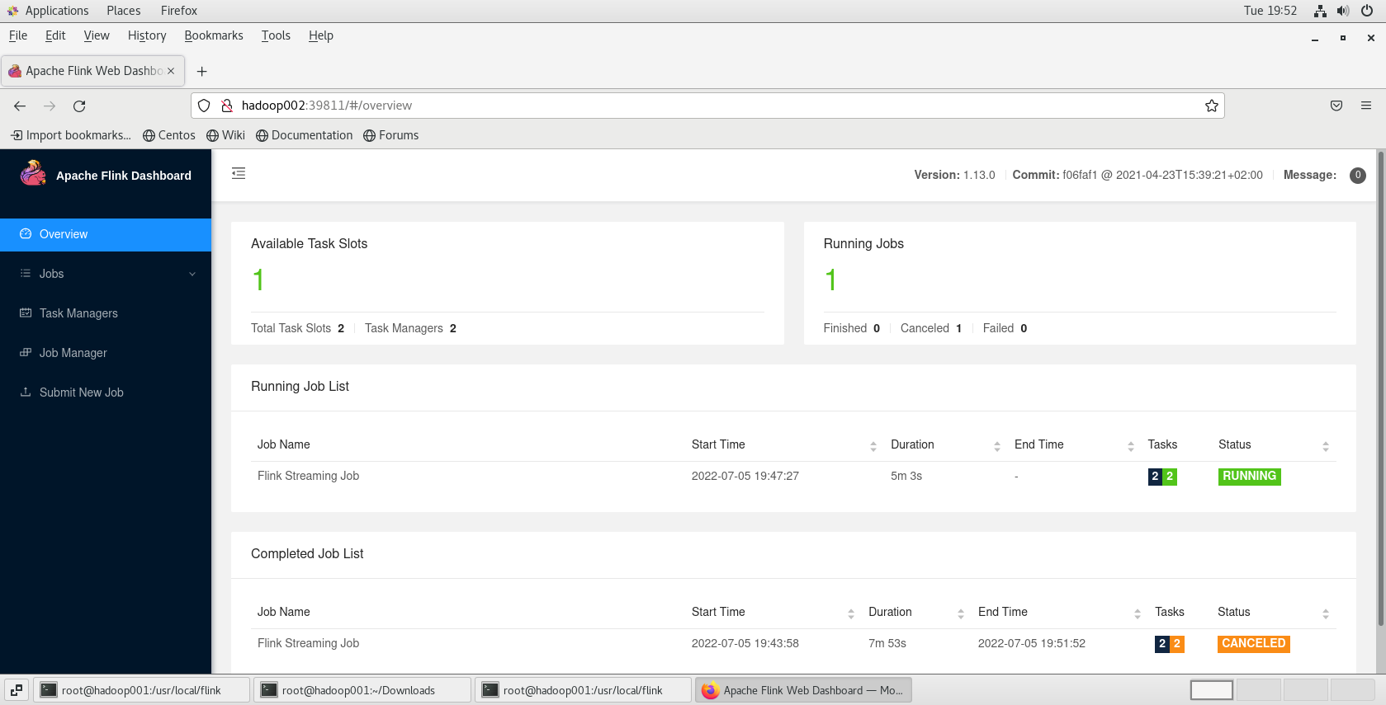
    - 单作业模式部署
在YARN环境中，由于有了外部平台做资源调度，所以我们也可以直接向YARN 提交一个单独的作业，从而启动一个Flink集群。
1、执行命令提交作业（不用这种方式）
./bin/flink run -d -t yarn-per-job -c com.inspur.wc.StreamWordCount /root/Downloads/FlinkTutorial-1.0-SNAPSHOT.jar -host hadoop001 -port 7777 -nm test3

